学号：***********

“操作系统”课程设计（报告）

题目：

班 级：
姓 名：
指导老师：
完成日期：

上海海事大学信息工程学院
2026 年 5 月
目 录
1. 引言 1
1.1动机 1
1.2 要解决的问题 2
2. 系统设计 2
2.1 系统总体框架 2
2.2 系统总体流程 3
2.3 系统功能模块 4
3. 数据结构设计 4
4. 关键技术与系统实现 4
4.1 XXX 5
4.2 XXX 5
5. 系统运行结果 5
5.1 运行环境 5
5.2 运行与测试结果 6
5.3 实验结果分析 7
6. 调试和改进 8
7. 心得和结论 9
7.1 结论和体会 9
7.2 进一步改进方向 9
主要参考文献 9
说明：
“3 数据结构”、“4 关键技术”和“5运行结果”是要继续分下级标题的；下级标题，要缩进下;
目录自成几页，正文从1开始编码;
正文用小四字体、1.25倍行距

引言
整个论文需要一个独立的小节‘引言’，引出自己的选题理由，简要描述
要解决的问题，针对该问题，设计了。。。。。。。系统。
（例如：线程安全型链表在计算机软件开发的多个领域都有重要应用，例如在XXX领域，线程安全型链表可以用了实现XXX功能，在XXX领域，线程安全型链表可以用了实现XXX功能。因此本次课程设计的目标是设计一个XXX系统）

引言，要求开门见山，直接把读者引入正题，忌大话、废话。

注意：
- 标题要分级，用的是word菜单条“字体”旁边的那个“格式”，同样格式的，可以用格式刷，刷成统一格式。点击word菜单条上的‘视图’->‘文档结构图’，会发现左侧出来文档的小节结构。最终的课程设计报告，可以在这个选题报告的基础上继续填充，然后直接打印，加个封面，做成一个小册子提交。
- 从美学角度，正文可用小四字体，1.25倍行距离。英文字体用Times New Rome, 中文用“宋体”，所有标题用“黑体”，以保证打印时能突出显示（这是因为计算机用的是RBG色彩系统，打印机用的是CMY色彩系统，在计算机屏幕上看着对比突出的，打印出来未必突出）
- 中文段首，缩进2汉字字符，保持统一。
- 各级标题就是旗帜，旗帜要求鲜明，读者一看到这个标题就知道这小节实现的是什么功能。即标题不能太长，不用完整句子。

1.1动机
接着，描述：（1）在什么样的情况下（例如：在计算机系统内部，通常存在多个线程同时访问一个数据结构的问题）；（2）要做什么事（例如：多个线程会同时修改或读取一个数据结构的内容）； 或 为什么要这样做（例如：多个线程同时读写会引入XXX问题）；（3）这样做有什么好处
好处就是贡献，譬如：保证读写正确性， **速度更快，***所需时间更少，***为将来的研究者提供参考，等等。
所以，本系统旨在开发一个。。。。。。系统。

1.2 要解决的问题
从纲领上概要描述本系统，供什么样的功能。大致上，可以类似这样描述：
为实现。。。。。，本系统要以下几个功能：
- 数据的获取：创建Random*******并将其存放在data文件中，*******保证每次进行排序的是同一组数据，数据的类型为int型，占4个字节。
任务的分解：。。。。。。。。。。。。。。（省略）。。。。。。。。。
- 排序算法的性能比较：。。。。。。。。。。。（省略）。。。。。。。
- 最佳线程数的计算：。。。。。。。。。。。（省略）。。。。。。。
- 图形界面的实现：。。。。。。。。。。。（省略）。。。。。。。
。。。。。。。。。。。。。。（省略）。。。。。。。。。
要解决的问题，是整个报告重要的核心，后面所有的内容都是针对“要解决的问题”描述的。要用1,2,3,4列举出来，不要超过7点，忌写成一大段文字，读者不易看明白。一般是：先用简短的几个字（这几个字在下文是小标题）给出要做什么，然后用1~2句话解释下则么做的。

系统设计

2.1 系统总体框架
画出系统框架图，并使用文字描述框架图中各模块的关系。
可以画成以下这样框架图，可以直接用word画图，在工具栏上点击右键，弹出菜单，选中‘绘图’然后在word左下侧有可用的绘图图形。

图2.1 系统框架图

2.2 系统总体流程
画出系统流程图，并用文字描述各个流程图的含义。
注意：
- 框架图和流程图，长得不一样的。 框架图是在描述整个系统的架构、组成，是上层建筑的设计。 流程图，是针对某个功能或问题设计的，是上层建筑之下的。
- 流程图，必须有“开始”和“结束”框，这两个框的形状特殊，是个角都是圆弧的框；不同形状的框，含义不同的（菱形框是判断框，里面放的是带“问号”的判断条件）。建议，流程图里面的字体不要太小。如果流程图比较复杂，可以把流程图拆分成多个部分，先有大概的总流程，而后把流程图中其中的一个方框（方框内是功能）展开再画一个流程图。譬如某个功能是由多线程写作完成的，展开绘制线程的流程。也就是：“哪些功能是顺序的、哪些功能可以并发”的，并非在一张流程图中表达，而是：先上层设计，先都绘制成顺序的（把并发部分概括下，用一个功能名/一个框表达），再把可并发完成的框细化，展开绘制另外一个详细的图。即：分层表达，先粗后细，先体现‘顺序’执行，另体现‘并发’执行；或者说：先给个全镜头，再把主角特写。特写的体现是，用了比较多的笔墨，给了很多详细细节。
- 图出现之前，都需要给点文字说明，告诉读者以下是什么图，想表达啥意思。
- 报告中所有图和图标，都要居中对齐，图标=编号+标题，图标位于图的正下方。图的编号用2位阿拉伯数编码：第1位表示该图所在的章号，第2位表示该图在该章中的序号（例如：图1.1，图1.2，图2.1等等）
- 表标位于表的正上方，其余要求和图标一样
- 图和表容易超出打印边界，要查看下位置

2.3 系统功能模块
针对上文的系统框架图的每个模块，详细描述每个格的模块功能。

数据结构设计
描述实现所需的重要数据结构。

关键技术与系统实现
注意：
- 该部分是本报告的主体部分，占据1/3的篇幅。要把重点、亮点，如果不写明读者可能不知道的东西写上来。
- 对于关键技术的描述：先写为什么要实现这样的功能， 具体提供什么功能；接着给出实现该功能的基本思想（或原理）和基本步骤； 最后要从机器的语言角度描绘，哪些功能是怎么实现的，即用代码描绘下，即上述自然语言翻译成代码应该是怎么样的，可以粘关键程序代码来，并且代码要给出注释。在最终的课程设计报告里面，需要把实现的代码逻辑写的更具体、更清晰。
- 本章不能贴运行结果图，因为报告是要有逻辑层次的，现在还说到最后的‘运行结果’。一旦运行结果都贴出来了，就是报告的结尾了

注意：代码和图一样，出现之前都务必要给出文字描述，告诉读者那是什么，为什么会在这里（既发挥什么样的功能）

XXX
……

XXX

4.3 。。。。。。。（省略）。。。。。。
4.4 。。。。。。。（省略）。。。。。。
----

系统运行结果

5.1 运行环境
描述下系统运行的软硬件环境：不同软硬件配置，所需运行时间是不同的
硬件：可从“电脑”-》“属性”里获取；不要直接贴图，要概括下，给出会影响运行结果的配置，即CPU主频、内存
软件：给出会影响运行结果的软件，包括所使用的操作系统、编码工具

5.2 运行与测试结果
5.2.1 系统运行界面
注意：
- 截取的图片，所有图片均要居中对齐，所有图片在其正下方均要求有图标（编号+标题） 编号格式：用2位阿拉伯数字，第1位表示所在章，第二位表示其在所在章中的序号，中间用点号隔开。
- 在出现图片之前，应该有一段文字描述，向读者介绍下图是啥东西，说明了什么问题，接着来一句“如下图*.*所示”，以引导读者去看图中真正重要的内容。
- 运行结果也要分小节描述的，以功能名为小节标题，具有良好的逻辑层次，不乱堆一起
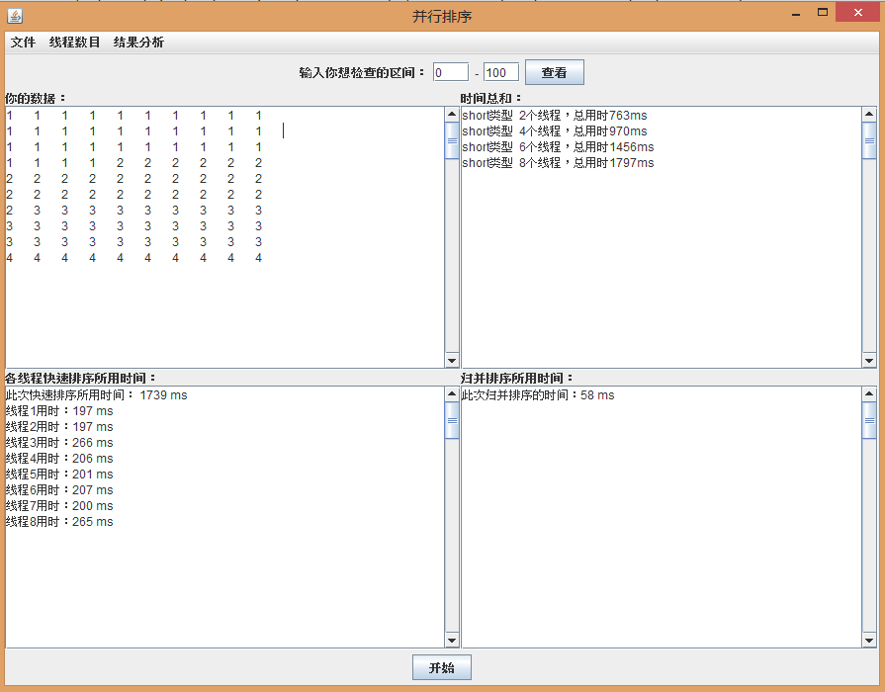
图5.* short型数据的运行结果

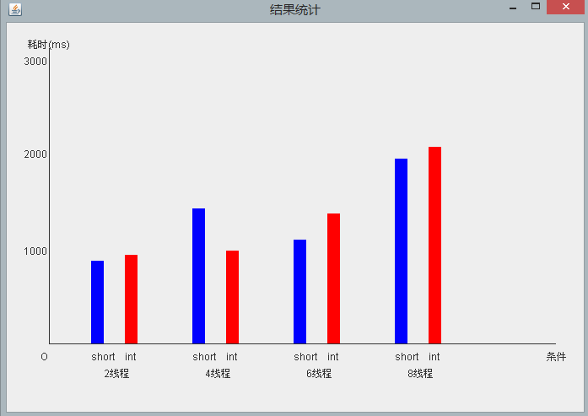
图5.* 运行结果统计

5.2.2 XXX模块运行测试
运行测试非常重要。做多线程安全型数据结构的同学，必须实现全自动化测试，并将测试方法、测试内容和测试结果写好。
5.2.3 XXX模块运行测试

5.2.4 。。。

5.3 实验结果分析
在运行结果图中已给出可视分析的，本节内容可以省略；如果未给出的，则需要使用工具绘制折线图。绘图可以参考以下方法：首先把运行所需的参数和时间写到txt文档里，（VC里可用“ofstream outFile”写的），（注意：两个值之间用逗号分隔，或用tab键分隔； 一项占一行，记得换行）；然后对保存好的txt文件，直接把扩展名修改成*.csv。 如果需要2列数据，如下图，修改成*.csv格式后打开，自动变成2列。一个字都无需手工键入！
在菜单条上选“插入”→ “图表”，选择“折线图”。然后点击菜单条中“设计”，在工具栏里选中“选择数据”，先选纵坐标数据列，再选横坐标数据列。
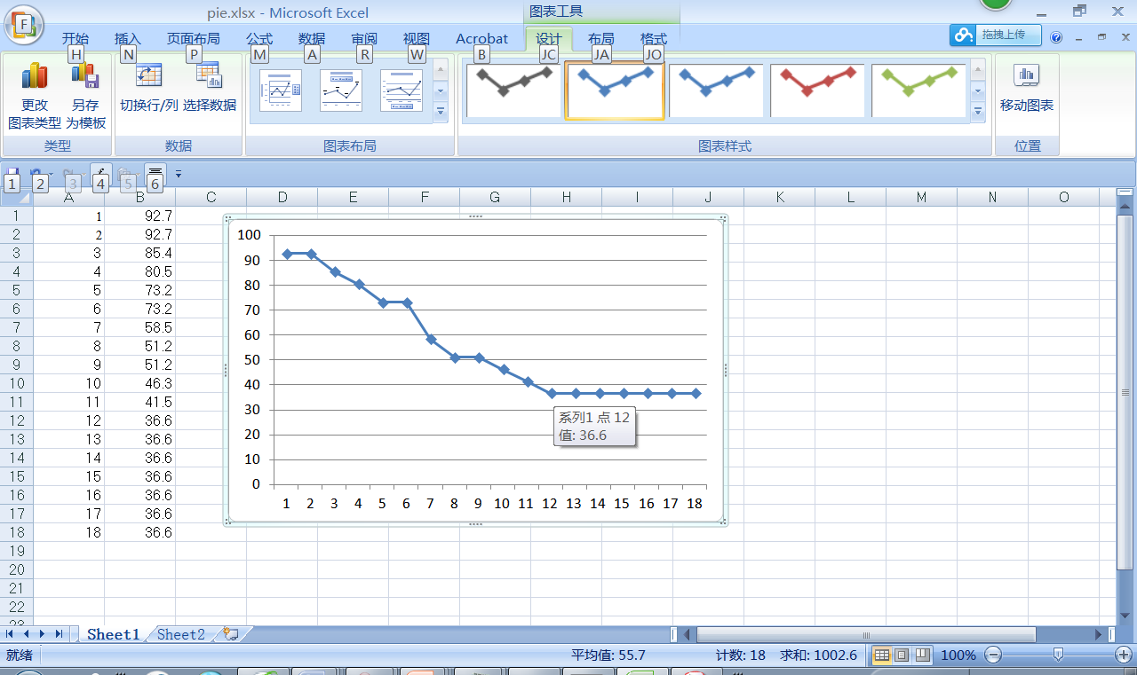
当序列长度是41个时：

横纵轴，添加坐坐标轴标题，再把这个excel里的图形，直接贴到word里，如下：

调试和改进
等到程序完成后再写

描述调试过程中遇到的问题是如何解决的，算法的分析和改进思想。

心得和结论

结论和体会
描述本系统的贡献（完成了啥）、优缺点，
描述作者的经验、体会（这是个性化特征，佐证作者的量、独立完成；若非自己亲自做的，是没有很多具体细节体会的）

进一步改进方向
描述进一步改进方向；如果再给出一个学期，本系统之上还可以再添加什么，可以如何改进。 所谓 Learning by doing， 自己一步一步做的，一定能够针对本系统，说得出接下来还可以怎么做。课设的系统做完整、做强大了，就是一个毕业设计系统

。。。。。。。（省略）。。。。。。

主要参考文献
(要求:五号字，单倍行距。按作者、书名、出版社、地点、出版时间格式逐一列出，中间用逗号格开)

注意：
- “参考文献”几个字，不用编码，因其不属于正文，格式等同于大标题，因其要进入‘目录’列表中。
- 至少3篇参考文献
- 参考文献必须规范。如果是网页的，要先给出网页标题，再给出网址，最后给出访问日期（因网页是非正式的参考，过几天可能对方撤了，再找不到了。各种期刊论文，是正式参考文献，能一直找得到）。找不到标题的，自己根据网页内容拟一个。
- 如果是论文和书籍的，必须给出作者、题目、出版社、出版年月，注意其排序方式：作者放在最前面，中间用逗号隔开
- 正文中没有被引用过的参考文献，是没有资格列在这里的。这跟程序中所犯的“定义了变量，却未曾使用”，是一样的错。
- 以下是网页、书籍、论文的文献的范例
- 北京市政府鼓励商场开网上商店, http://news.iresearch.cn/0468/20090513/94180.shtml ，访问日期：2018年3月6日.
- Garey M R, Johnson D S.Computers and Intractability: A Guide to the Theory of Np-Completensess[M]. New York: WH Freeman & Co, 1979.
- 樊学豹、程素萍、秦鹏渊，白云铁矿主采场西端岩石运输系统方案设计，包钢科技，第33卷第4期，2007年8月。
- Desrosiers J, Soumis F, Desrochers N, Routing with time windows by column generation[J], 1984, Vol, 14, pp:545-565.

